Рекомендации для родителей по развитию речи детей 2-3 лет

Тема «Грибы»
1.Рассмотрите картинки.
2. Упражнение «Покажи и скажи»
Предложите ребенку показать и сказать:
- Где один гриб? (Вот один гриб)
- Где много грибов? (Вот много грибов)
3. Упражнение «Один – много»
Обведите рукой гриб слева и спросите:
- Сколько грибов? (Один гриб)
Обведите рукой грибы справа и спросите:
- Сколько грибов? ( Много грибов)
4 Упражнение «Сосчитай»
Попросите ребенка посчитать грибы у ёжика (один, два)
Обведите рукой грибы у ёжика и спросите:
- Сколько всего грибов? (два гриба)
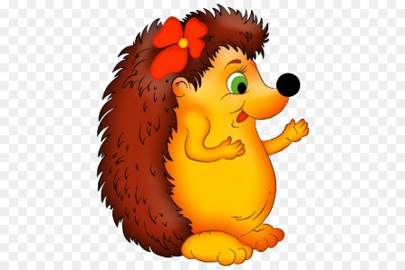
С уважением, учитель – логопед Моргунова С.А.

Рекомендации для родителей по развитию речи детей 2-3 лет

Тема: Звук «А».
- Сделайте с ребенком артикуляционную гимнастику (5 раз каждое упражнение)
- Широко открой рот – закрой рот
- Покажи длинный язык – убери
- Язык бегает вправо – влево
- Покажи зубы
- Улыбка (произносить «И») – трубочка (прозносить «У»)
- Дыхательная гимнастика «Птичка»

Помашите вместе с ребенком руками как птичка. Покажите ему как правильно дышать.

- Поднимай руки вверх – вдох (через нос не поднимая плеч), опускай – выдох (через рот)

3. Пальчиковая гимнастика «Птенчики»

Сделайте с ребенком упражнение для развития мелкой моторики кистей рук.

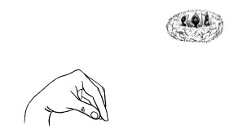

Птенчик широко раскрывает клюв и произносит «А».

Широко открой рот и произнеси «А», как птенчик.

4.Игра «Покачай игрушку»

Таня качает зайчика. Она поет ему: «А-А-А». Аня укачивает куклу. Она поет ей: «А-А-А».

И ты покачай свою игрушку, спой песенку: «А-А-А».

5. Проговорите с ребенком

Аня куколку качала, Аня кукле напевала: А –А -А

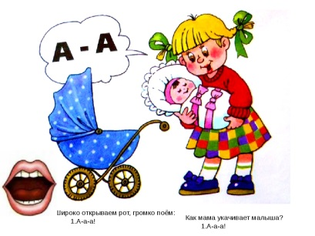С уважением, учитель – логопед Никитина А.Ю.

